[中山大学附属第一医院研究团队文章因图片重叠遭质疑，后续调查引关注](https://mp.weixin.qq.com/s?__biz=MzkzMTg3NjkyMQ==&mid=2247489221&idx=1&sn=2313160c73e91afac36035843a9a9180)

科卫队[科研卫士](javascript:void(0);)2025-04-24 09:03:00中国香港



专注科研诚信，营造良好科研氛围



Science Technology

**1**

**“论文信息”**

2018 年 8 月 1 日，吉林大学第二医院Qu Danhua 研究团队，在American journal of cancer research上发表的题为“A novel circular RNA hsa_circ_0020123 exerts oncogenic properties through suppression of miR-144 in non-small cell lung cancer”的研究论文，被质疑文章内发生图片重叠。

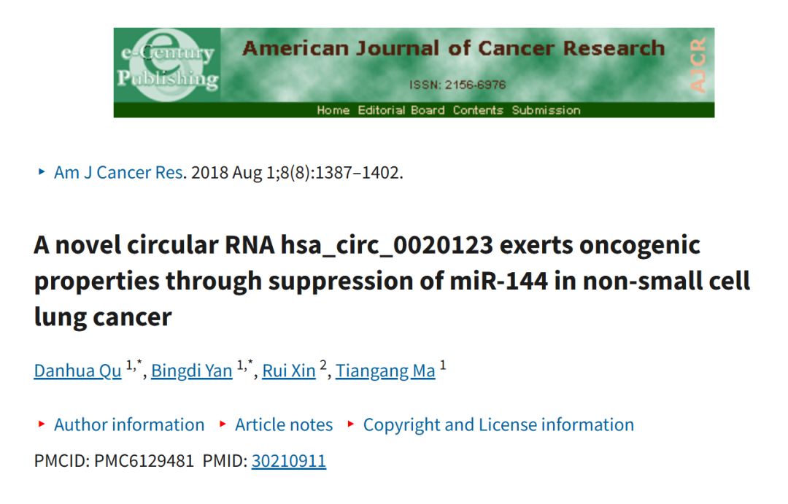

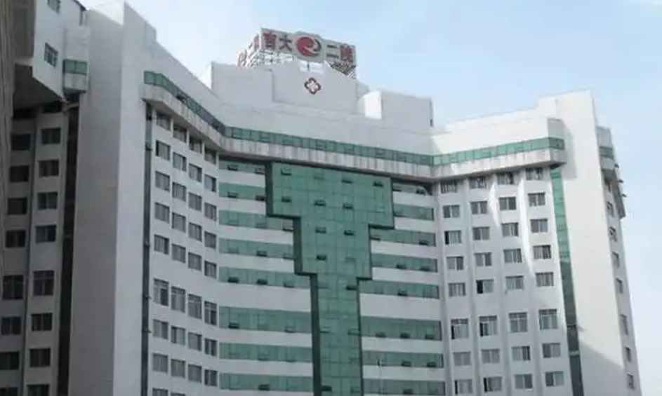

**2**

**“论文质疑”**

该文章于2025年4月在Pubpeer上被读者质疑：**文章内发生图片重叠。**

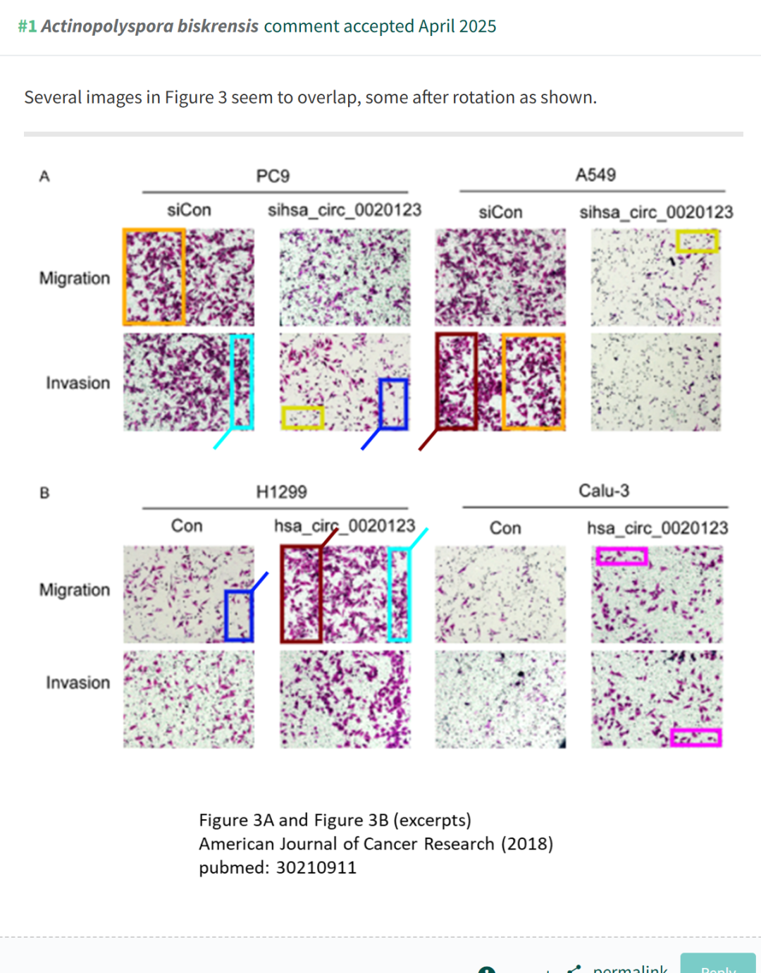

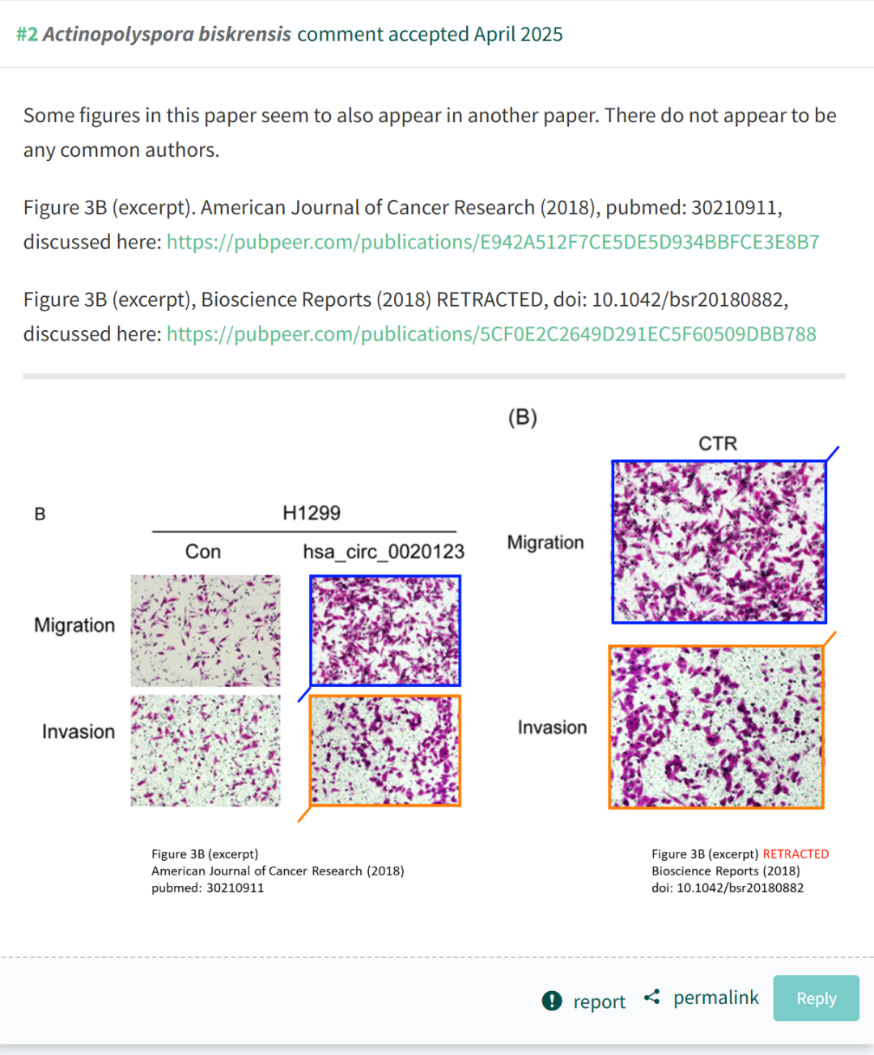

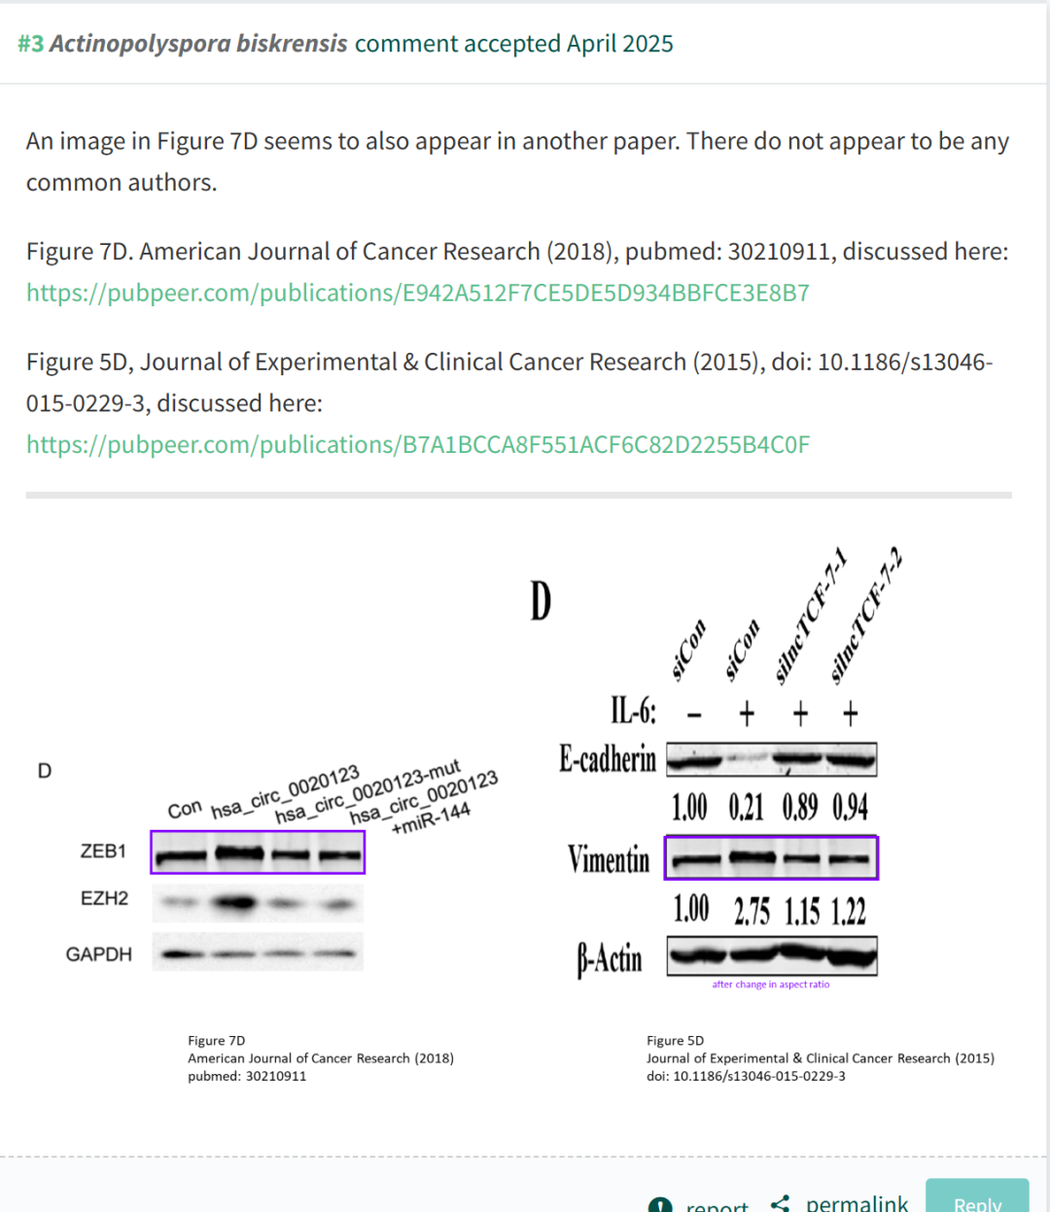

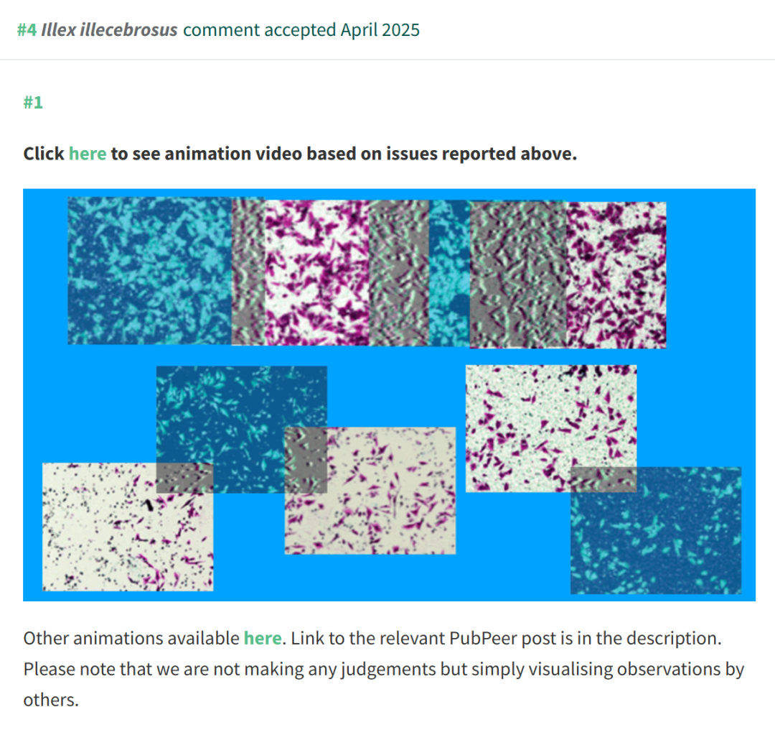

**参考文献：**

https://pubpeer.com/publications/E942A512F7CE5DE5D934BBFCE3E8B7

声明：质疑信息来源于Pubpeer，提及人名均为音译对于文章内容的真实性、完整性、及时性本公众号不做任何保证或承诺，仅供读者参考







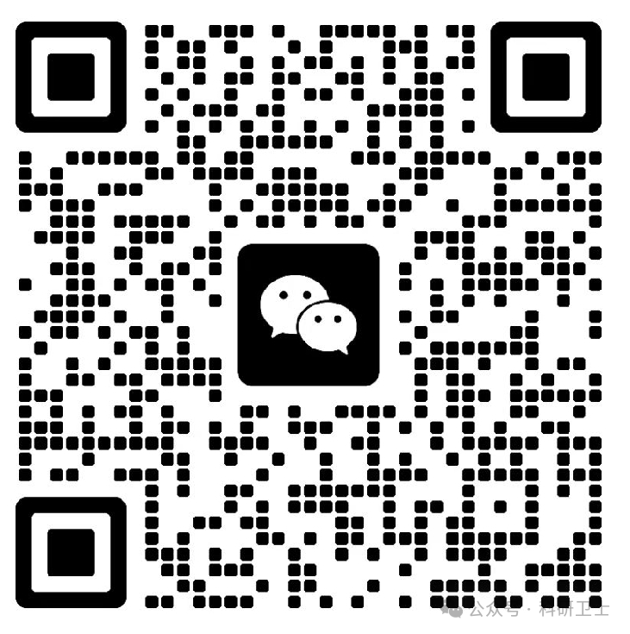

Science Technology



**欢迎关注“科研卫士”公众号**

**扫一扫添加好友**

